生活事件教案

幫助同學解決功課問題

示例概要

同學在學業上遇到困難時，往往因為害羞、怕丟臉而不願意請教別人。身為班中的一分子，是應該主動協助同學解決功課問題，因為朋輩間彼此尊重、友愛關懷正是學生應發展的重要正面價值觀。這些價值觀不單有利學生的全人發展，更能幫助建立和諧的校園。本教案旨在幫助學生以尊重、關懷及忍耐的態度教導同學，從而與同學建立和諧的關係。

對象

初小學生

學習目標

- 培養關懷同學的態度
- 學習教導同學做功課時要有耐性
- 懂得以尊重的態度教導同學做功課

價值觀/ 態度

關愛、有耐性、尊重他人

教學形式

德育及公民教育課 / 班主任課 / 成長課

教材

- 圖片(有功課煩惱的學生) (附件一)
- 「如何做個好導師」工作紙 (附件二)
- 「試試做個好導師」工作紙 (附件三)
- 「愛心小天使」紀錄表 (附件四)

教學時間

35分鐘

延伸活動

請學生於課後填寫「愛心小天使」紀錄表，讓學生正面表達對同學的關心。教師查閱有關紀錄表後，可輪流把紀錄表張貼在課室內，藉以作為建立學生之間友愛關懷及彼此尊重的延續。

教學流程

教學步驟 (時間) | 學習重點
活動一︰如何做個好導師 (15分鐘)  - 教師展示圖片 (附件一)，提問學生：  - 圖中的同學有甚麼煩惱呢？(不懂怎樣做功課 / 不明白課本內容)  - 當你看到同學這個樣子，你會怎樣做呢？為甚麼？  - 教師請學生舉手表示：誰會主動上前詢問同學有何需要，從而指出同學間應互相幫助，亦要主動留意同學是否需要幫忙。  - 教師指出在教導同學做功課時，需要關懷及尊重他人，同時亦要有耐性。  - 教師安排學生每四人一組，並派發工作紙 (附件二)，讓學生進行討論，目的是讓學生反思教導同學時應有的態度。  - 每組學生匯報討論成果。  - 對於較低年級的學生，教師可與學生一同討論工作紙內容。  - 教師小結：在幫助同學解決功課上的問題時，你應該以關懷、尊重及忍耐的態度教導他們。同學向你請教功課，是因為看重你有能力幫助他們，你不要認為自己比別人懂得多而輕視他們，更應以接納及包容的態度去教導他們。 | - 本活動讓學生明白幫助同學解決功課問題時，要持關懷、尊重及忍耐的態度。  - 通過討論，讓學生反思教導同學時應有的態度。
活動二：試試做個好導師 (15分鐘)  - 本活動安排學生每四人一組，並派發工作紙 (附件三1 及2)。  - 教師介紹情境：  美芬在教導同學志雄做功課時，發覺他的運算能力很差，功課有很多不懂，即使是教他簡單的加數，他也不明白，令美芬很氣憤，心想不如將答案告訴他便算。  - 教師請學生進行角色扮演，並討論問題。對於低年級的學生，教師可指導學生進行角色扮演，並與學生討論問題。  - 教師小結：作為小導師，學生需要了解同學的需要及能力，提供適合對方的學習方法；同時教導同學時要有耐性，讓對方感到被尊重，避免用責罵或嘲笑的方式。 | - 本活動旨在讓學生體會教導同學時應有的態度：關懷、尊重及有耐性。  - 利用角色扮演，讓學生從同學的角度檢視教學過程中所持的態度及方法是否恰當。  - 透過問題討論，加深學生明白幫助同學解決功課問題時應有的態度。

教師總結 (5分鐘)
作為學校的一分子，我們在同學有需要時，必須盡力幫助對方，以表關懷。在解決功課問題過程中，我們要尊重對方的感受，不要擺出高人一等的姿態去嘲笑對方。這樣不但不能為對方解決問題，更使雙方關係惡化。此外，我們要盡力了解對方的學習能力，要耐心地啟發對方思考，並在適當時候讚賞對方的努力。而且同學亦可透過幫助別人，讓自己有機會溫故知新，鞏固自己的學習。所以，幫助同學解決學習上的困難實在是利人行己的良好行為。

活動一：
附件一
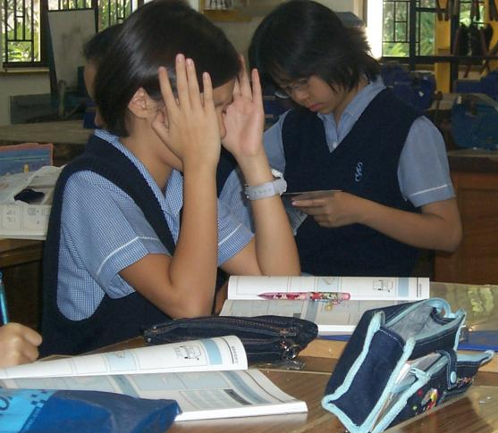

圖中的同學有甚麼煩惱呢？

當你看到同學這個樣子，你會怎樣做呢？為甚麼？

活動一：
附件二

組別： 班別： 日期：

如何做個好導師

在教導同學做功課時，我們應該用哪種態度呢？試與同學討論以下教導態度，並列出原因。 *請選一項

同學，你的數學功課有哪些不明白？讓我來幫幫你吧！
這是 *好 / 不好 的教導態度。原因：

如果你忘記了，不用擔心，我可以再教你，然後你自己試一試做吧！

這是 *好 / 不好 的教導態度。原因：

你慢慢想著剛才我說的方法，現在你嘗試做，這樣你就會學懂了！

這是 *好 / 不好 的教導態度。原因：

活動二：
附件三 (1)

組別： 班別： 日期：

試試做個好導師

角色：美芬，志雄，旁述

志雄：美芬，這題五加四怎樣計算呢？這麼困難，要花很長時間才可以做完！
美芬：慢慢做吧！我會教你的，首先伸出一隻手，這兒有五根手指，然後又伸出另一隻手，這次只需拿出四根手指。現在這邊是五，接著這邊第一根手指開始數算是六，然後是七，跟著是甚麼？你試著計算吧！
志雄：五，六，七，八，九，是九呀！
美芬：對！你真聰明！好！繼續下一題。
……
旁述：美芬一連教了志雄四題數學題，到了第五題，志雄開始又有問題了。
志雄：五加四再加三，怎樣計算呢？這麼困難，我不懂呀！
美芬：之前我們計算了五加四，記起嗎？這邊是五，接著這邊拿出四根手指，這邊是六，然後是……
志雄：七，八，九。
美芬：現在這邊拿出三根手指。
志雄：一，二，三。
美芬：你要把剛才的九記在心裏，接著由這邊第一根手指開始數算，這是十，然後是……
志雄：一，二。
美芬：我已告訴你，九要記在心裏，然後開始數算這邊三根手指。這樣是多少呀！
志雄：怎麼我現在只得三根手指！
美芬：哎呀！我說了那麼多次你都不明白！
旁述：美芬教志雄已經半小時了，開始覺得疲倦，志雄仍然不懂怎樣計算。美芬開始不耐煩，但還是要幫他完成功課。她心裏想：「不如把答案告訴他吧，不用自己那麼生氣！但如果老師問志雄時，志雄每題都不懂做，老師便會知道是我替志雄完成功課的，她必定會責罰我。」
~ 待續 ~
附件三(1)
活動二：
附件三 (2)
組別： 班別： 日期：

試試做個好導師

情境介紹：

美芬在教導同學志雄做功課時，發覺他的運算能力很差，功課有很多不懂，即使是教他簡單的加數，他也不明白，令美芬很氣憤，心想不如將答案告訴他便算。

- 如果你是美芬，你會怎樣做呢？試扮演美芬和志雄，把你的做法表達出來。

(草稿用)

問題討論：

- 你認為美芬應該以怎樣的態度來教導志雄做功課呢？

附件三(2)
附件四：愛心小天使紀錄表
姓名： 班別： 日期：

愛心小天使紀錄表
日期：_____________________

今天我為 同學做了以下事情：

今天我的愛心小天使為我做了以下事情：

日期：_____________________

今天我為 同學做了以下事情：

今天我的愛心小天使為我做了以下事情：

